МУНИЦИПАЛЬНОЕ БЮДЖЕТНОЕ ДОШКОЛЬНОЕ ОБРАЗОВАТЕЛЬНОЕ
УЧРЕЖДЕНИЕ «ДЕТСКИЙ САД №23 ст. АРХОНСКАЯ»
МО – ПРИГОРОДНЫЙ РАЙОН РСО – АЛАНИЯ
363120, ст. Архонская, ул. Ворошилова, 448 (867 39) 3 12 79e-mail:tchernitzkaja.ds23@yandex.ru

УТВЕРЖДАЮ
Заведующая МБ ДОУ
«Детский сад №23 ст. Архонская»
_________Л.В.Черницкая

Мастер-класс
На тему: « Использование интеллект карт в работе с детьми дошкольного возраста»

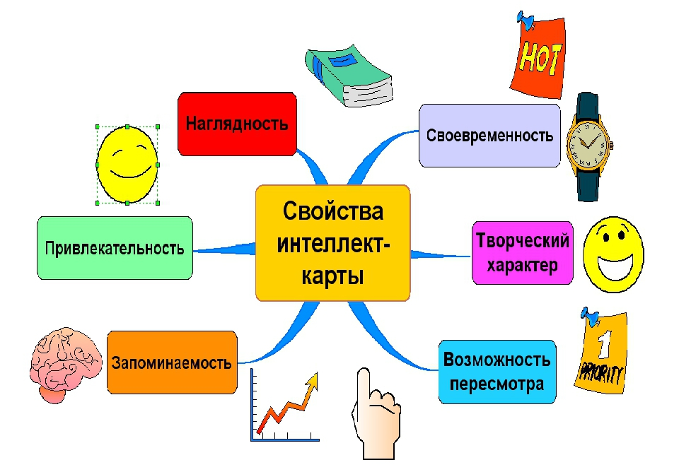

Воспитатель : Сулейманова З.Я
Мастер-класс
«Использование интеллект- карт в работе с детьми дошкольного возраста»

Цель: повышение уровня профессиональной компетентности педагогов через освоение научно-методических и практических основ применения в образовательной деятельности метода «Интеллект-карт».
Задачи:
- Познакомить педагогов с методом «Интеллект-карт», рекомендациями по их составлению.
- Показать возможности применения интеллек-карт в образовательной деятельности с дошкольниками.
- Отработать методику создания интеллект-карт.
Планируемый результат: повышение уровня профессиональной компетенции педагогов ДОУ, их мотивации по системному использованию в практике метода интеллект-карт.
Оборудование, материалы, инструменты: бумага формата А2, маркеры или фломастеры, картинный материал.
План проведения мастер-класса:
І часть (вводная):
1.1. Понятие «интеллект- карта».
1.2. Из истории возникновения интеллект- карты.
1.3. Возможности использования интеллект- карт в работе с дошкольниками.
1.4.Требования к составлению интеллект-карты.
ІІ часть (основная) «Построение интеллект- карты»
ІІІ часть (заключительная).
Ход проведения мастер-класса:
І часть (вводная):
1.1. Понятие «интеллект- карта».
С внедрением ФГОС в дошкольное образование каждый педагог пытается найти новые идеи, подходы, формы и методы работы в своей педагогической деятельности, которые соответствовали бы возрасту дошкольников, были бы им интересны и наиболее эффективно решали педагогические, образовательные и воспитательные задачи. Такой новой формой работы стал для меня метод интеллект – карт.
Интеллект-карта – это уникальный и простой метод запоминания информации, который обеспечивает высокую познавательную активность детей в разных видах деятельности, и способствует взаимодействию детей со взрослыми и сверстниками.
1.2. Из истории возникновения интеллект- карты.
Автором данного метода является Тони Бьюзен, британский психолог, автор методики запоминания, творчества, организации мышления и креативности. Буквально слово "mind" означает "ум", а слово "maps" — "карты". В итоге получаются "карты ума" так же их еще называют «ментальные карты», «карты памяти», но чаще всего используется термин "интеллект-карты". В работе с дошкольниками метод интеллект-карт предложен кандидатом педагогических наук Акименко Валентиной Михайловной, которая предложила использовать этот метод для развития связной речи.
1.3.Возможности использования интеллект- карт в работе с дошкольниками.
Особенность использования данного метода заключается в том, что при составлении интеллект-карты в процессе усвоения информации задействованы оба полушария. Результативность применения метода интеллект-карт достигается:
- наглядностью: всю проблему с ее многочисленными сторонами можно окинуть одним взглядом;
- привлекательностью: хорошая интеллект-карта имеет свою эстетику, ее рассматривать не только интересно, но и приятно;
- запоминаемостью: благодаря работе обоих полушарий мозга, использованию образов и цвета интеллект-карта легко запоминается;
- своевременностью: интеллект-карта помогает выявить недостаток информации и понять, какой информации не хватает;
- творчеством: интеллект-карта стимулирует творчество, помогает найти нестандартные пути решения задачи;
- возможностью пересмотра: пересмотр интеллект-карт через некоторое время помогает усвоить картину в целом, запомнить ее, а также увидеть новые идеи.
В работе с детьми дошкольного возраста интеллект-карты используются по трем направлениям:
Первое направление
Сбор материала о предмете или объекте.
Создание интеллект - карты в ходе обсуждения предмета или темы.
Выполняя данное задание, пополняется активный и пассивный словарь, развиваются процессы мышления - анализ, синтез, аналогия, обобщение.
Работа проводится, как индивидуально, так и фронтально.
Второе направление
Закрепление и обобщение материала.
Создание обобщенной интеллект - карты может являться итоговой работой по изученным темам.
Выполняя данное задание, дети развивают умение выделить главную мысль, припоминание изученного или выявление уровня знаний, пополняется активный и пассивный словарь по изученной лексической теме, развиваются умения составлять и распространять предложения, развиваются процессы мышления - анализ, синтез, аналогия, обобщение, сравнение, сериация, классификация.
Работа проводится, как индивидуально, так и фронтально.
Третье направление
Развитие связной речи.
Составление и распространение предложений и рассказов по интеллект-карте. Выполняя данное задание, дети учатся самостоятельно и последовательно излагать свои мысли, становятся более активными при разговоре, формируются умения отвечать на вопросы распространенно, словарь становится точен и разнообразен. Данная работа выполняется на подгрупповых занятиях по развитию связной речи.
Интеллект-карта помогает дошкольникам запоминать информацию, выражать эмоции и мысли по теме, воображать, искать ассоциации, рассказывать, пересказывать, рассуждать и общаться.
1.4.Требования к составлению интеллект-карты.
Имеются общие требования к составлению любой интеллект - карты. Для составления карты используются цветные карандаши, фломастеры, маркеры, лист бумаги располагается горизонтально, главная идея располагается в центре страницы для ее изображения можно использовать как слова, так и картинки. Для каждого ключевого момента проводятся расходящиеся от центра ответвления в любом направлении, и каждая ветвь имеет свой цвет. Под линией ветви пишется одно ключевое слово, можно использовать картинки, рисунки, ассоциации. Каждая мысль обводится и в процессе моделирования добавляются символы и иллюстрации.
ІІ часть (основная) «Построение интеллект- карты.
А сейчас я предлагаю попробовать создать интеллект-карты. Прошу четыре человека пройти за стол. Главная идея вашей интеллект-карты уже расположена в центре листа. Вы можете записывать, рисовать, приклеивать картинки

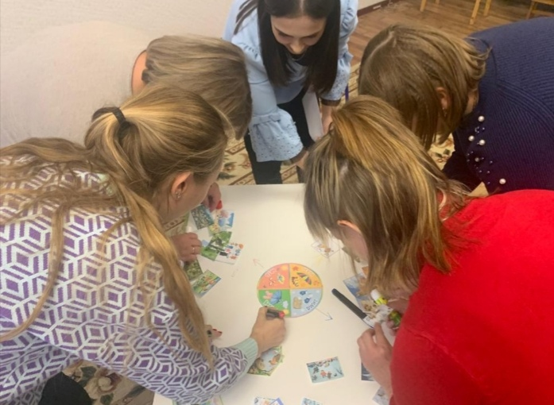
Пока наши коллеги составляют карты, я предлагаю Вам составить интеллект-карту по теме «Транспорт». 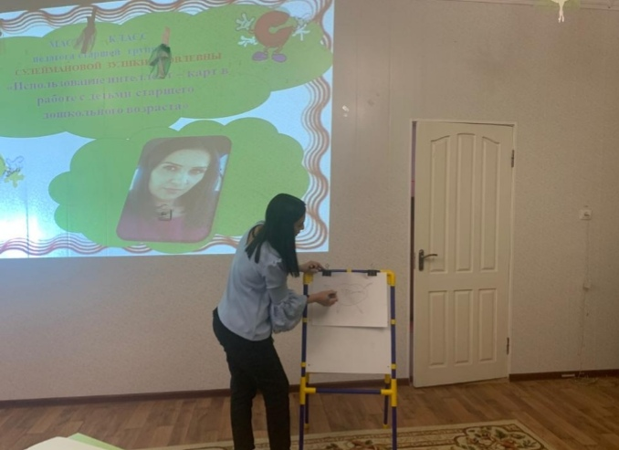
Давайте посмотрим, что получилось у наших коллег. Представьте пожалуйста свою интеллект –карту.
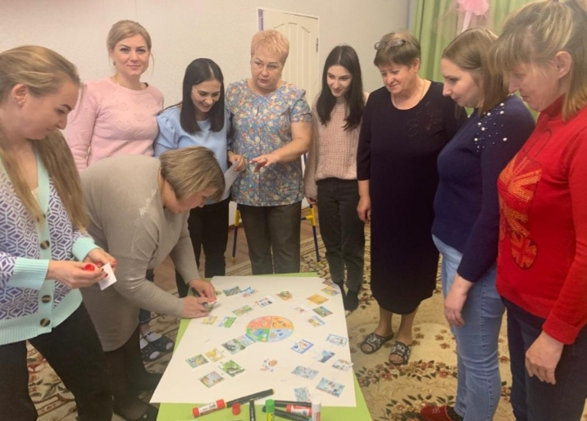
ІІІ часть (заключительная).
Свой мастер-класс я хотела бы закончить словами Антуана де Сент-Экзюпери. Не обижайте детей готовыми формулами, формулы - пустота; обогатите их образами и картинами, на которых видны связующие нити. Не отягощайте детей мертвым грузом фактов; обучите их приемам и способам, которые помогут их постигать.

